Trabalho Final de Interfaces Humano-Computador



Nome dos integrantes:
Gabriel Cardoso Costa
Murilo de Jesus Santos Silva

Professora:
Nayat Sanchez Pi
Enunciado: Com base nos três cenários de interação fornecidos:
1. Construa um diagrama de interação MoLIC para cada um dos papéis de secretário(a), recepcionista e visitante frequente. Lembre-se que rupturas cognitivas podem acontecer e que elas devem ser previstas e tratadas nos diagramas.

Secretária:

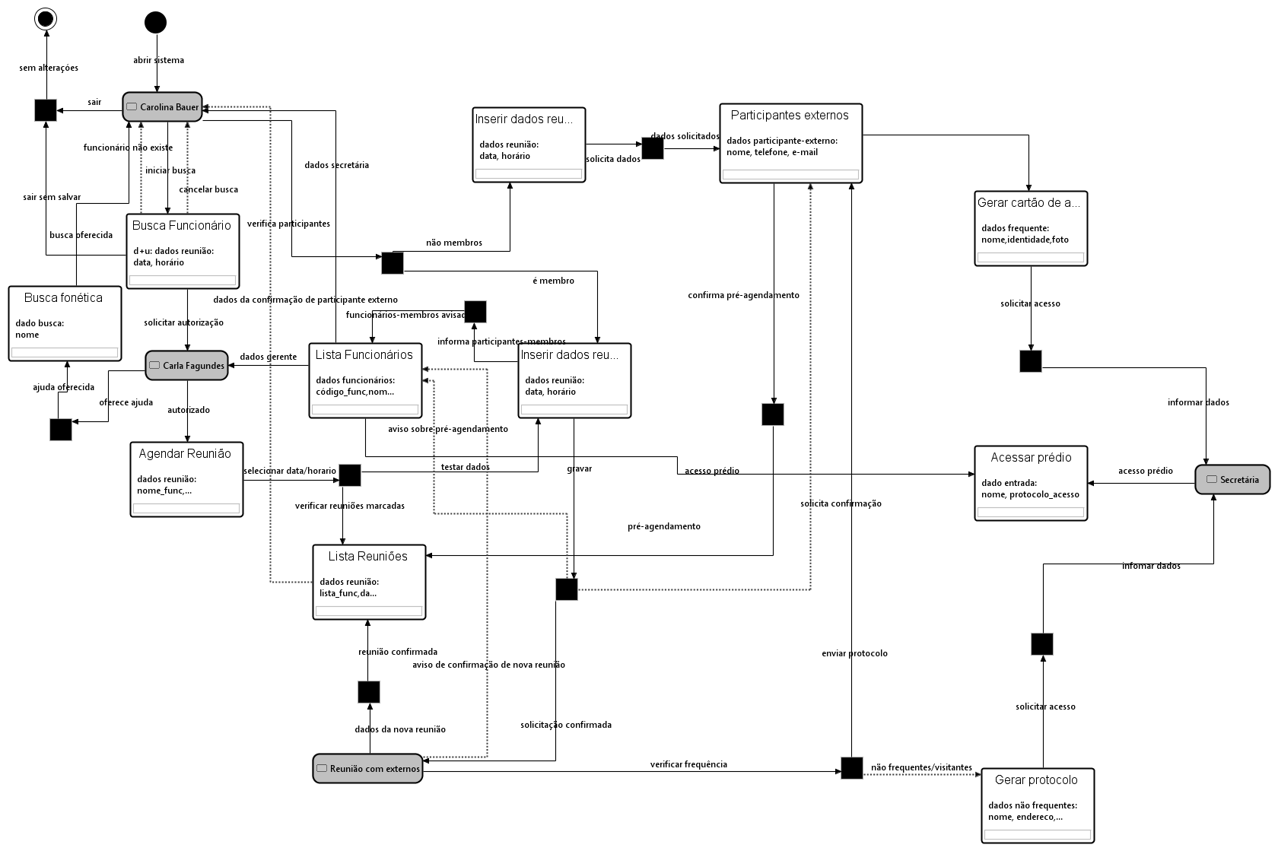

Recepcionista:
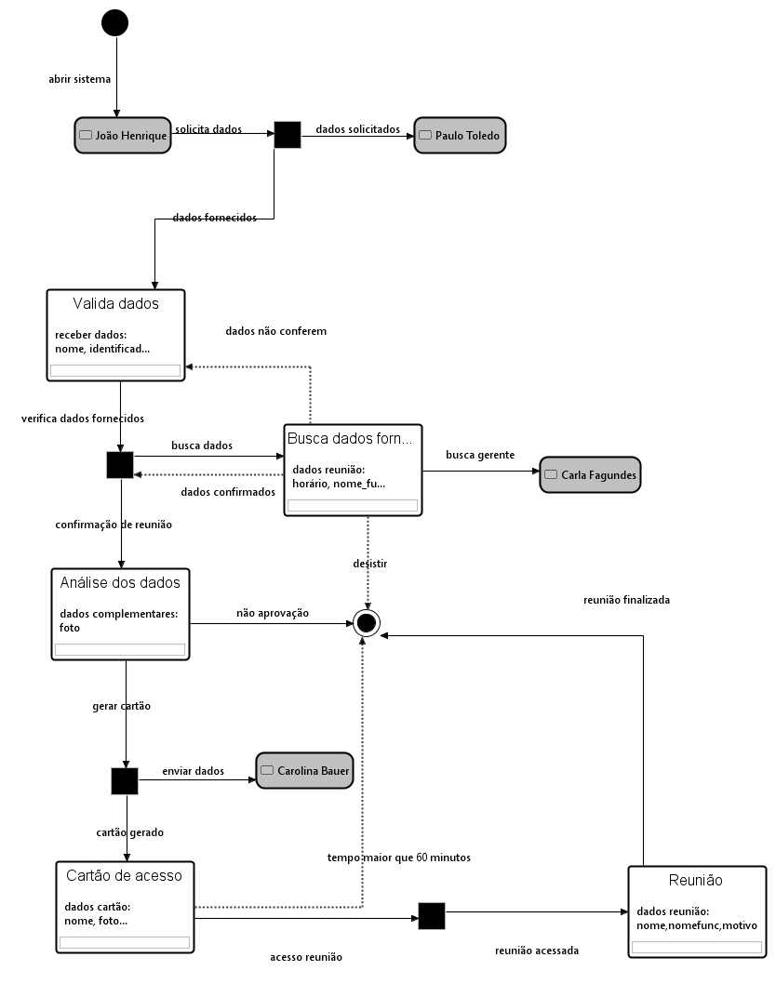

Visitante frequente:

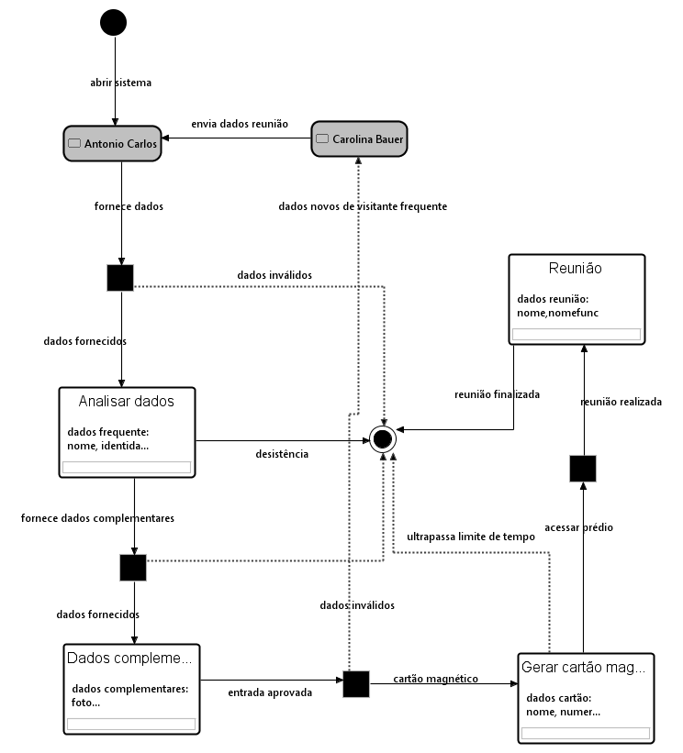

2. Esboce as unidades de apresentação da aplicação instalada no computador de uso do(a) secretário(a), no computador do(a) recepcionista e no quiosque de autoatendimento utilizado pelo(a) visitante frequente.

3. Monte uma tabela de expressões de signos

